Приложение № 1
к документации об аукционе на право
заключения договора купли-продажи
лесных насаждений

Предмет аукциона № 5

Начальная цена предмета аукциона: 493 948 руб. 22 коп.
Кадастровый номер: 21:09:000000:207
Вурнарское лесничество
Вурнарское участковое лесничество

Номер лесного квартала |  | Номер лесотакса-ционного выдела-делянки | Площадь лесосеки, га | Хозяйство, преобла-дающая порода | Породы | Объем, куб. метров
 |  |  |  |  |  | Деловая |  |  |  | Дрова | Хворост-неликвид | Итого
 |  |  |  |  |  | Круп-ная | Сред-  няя | Мел-  кая | Итого | Дрова | Хворост-неликвид
109 |  | 18 | 6,3 | м/л | береза | 44 | 62 |  | 106 | 206 | 40 | 352
 |  |  |  |  | дуб |  | 8 |  | 8 | 195 | 12 | 215
 |  |  |  |  | клен |  |  |  |  | 119 |  | 119
 |  |  |  |  | липа | 47 | 62 | 5 | 114 | 923 | 131 | 1168
 |  |  |  |  | осина |  |  |  |  | 5 | 1 | 6
 |  |  |  |  | итого | 91 | 132 | 5 | 228 | 1448 | 184 | 1860

ПЛАН ЛЕСНОГО УЧАСТКА
Местоположение: Чувашская Республика, Вурнарское лесничество, Вурнарское участковое лесничество, квартал 109

Вид разрешенного использования: заготовка древесины

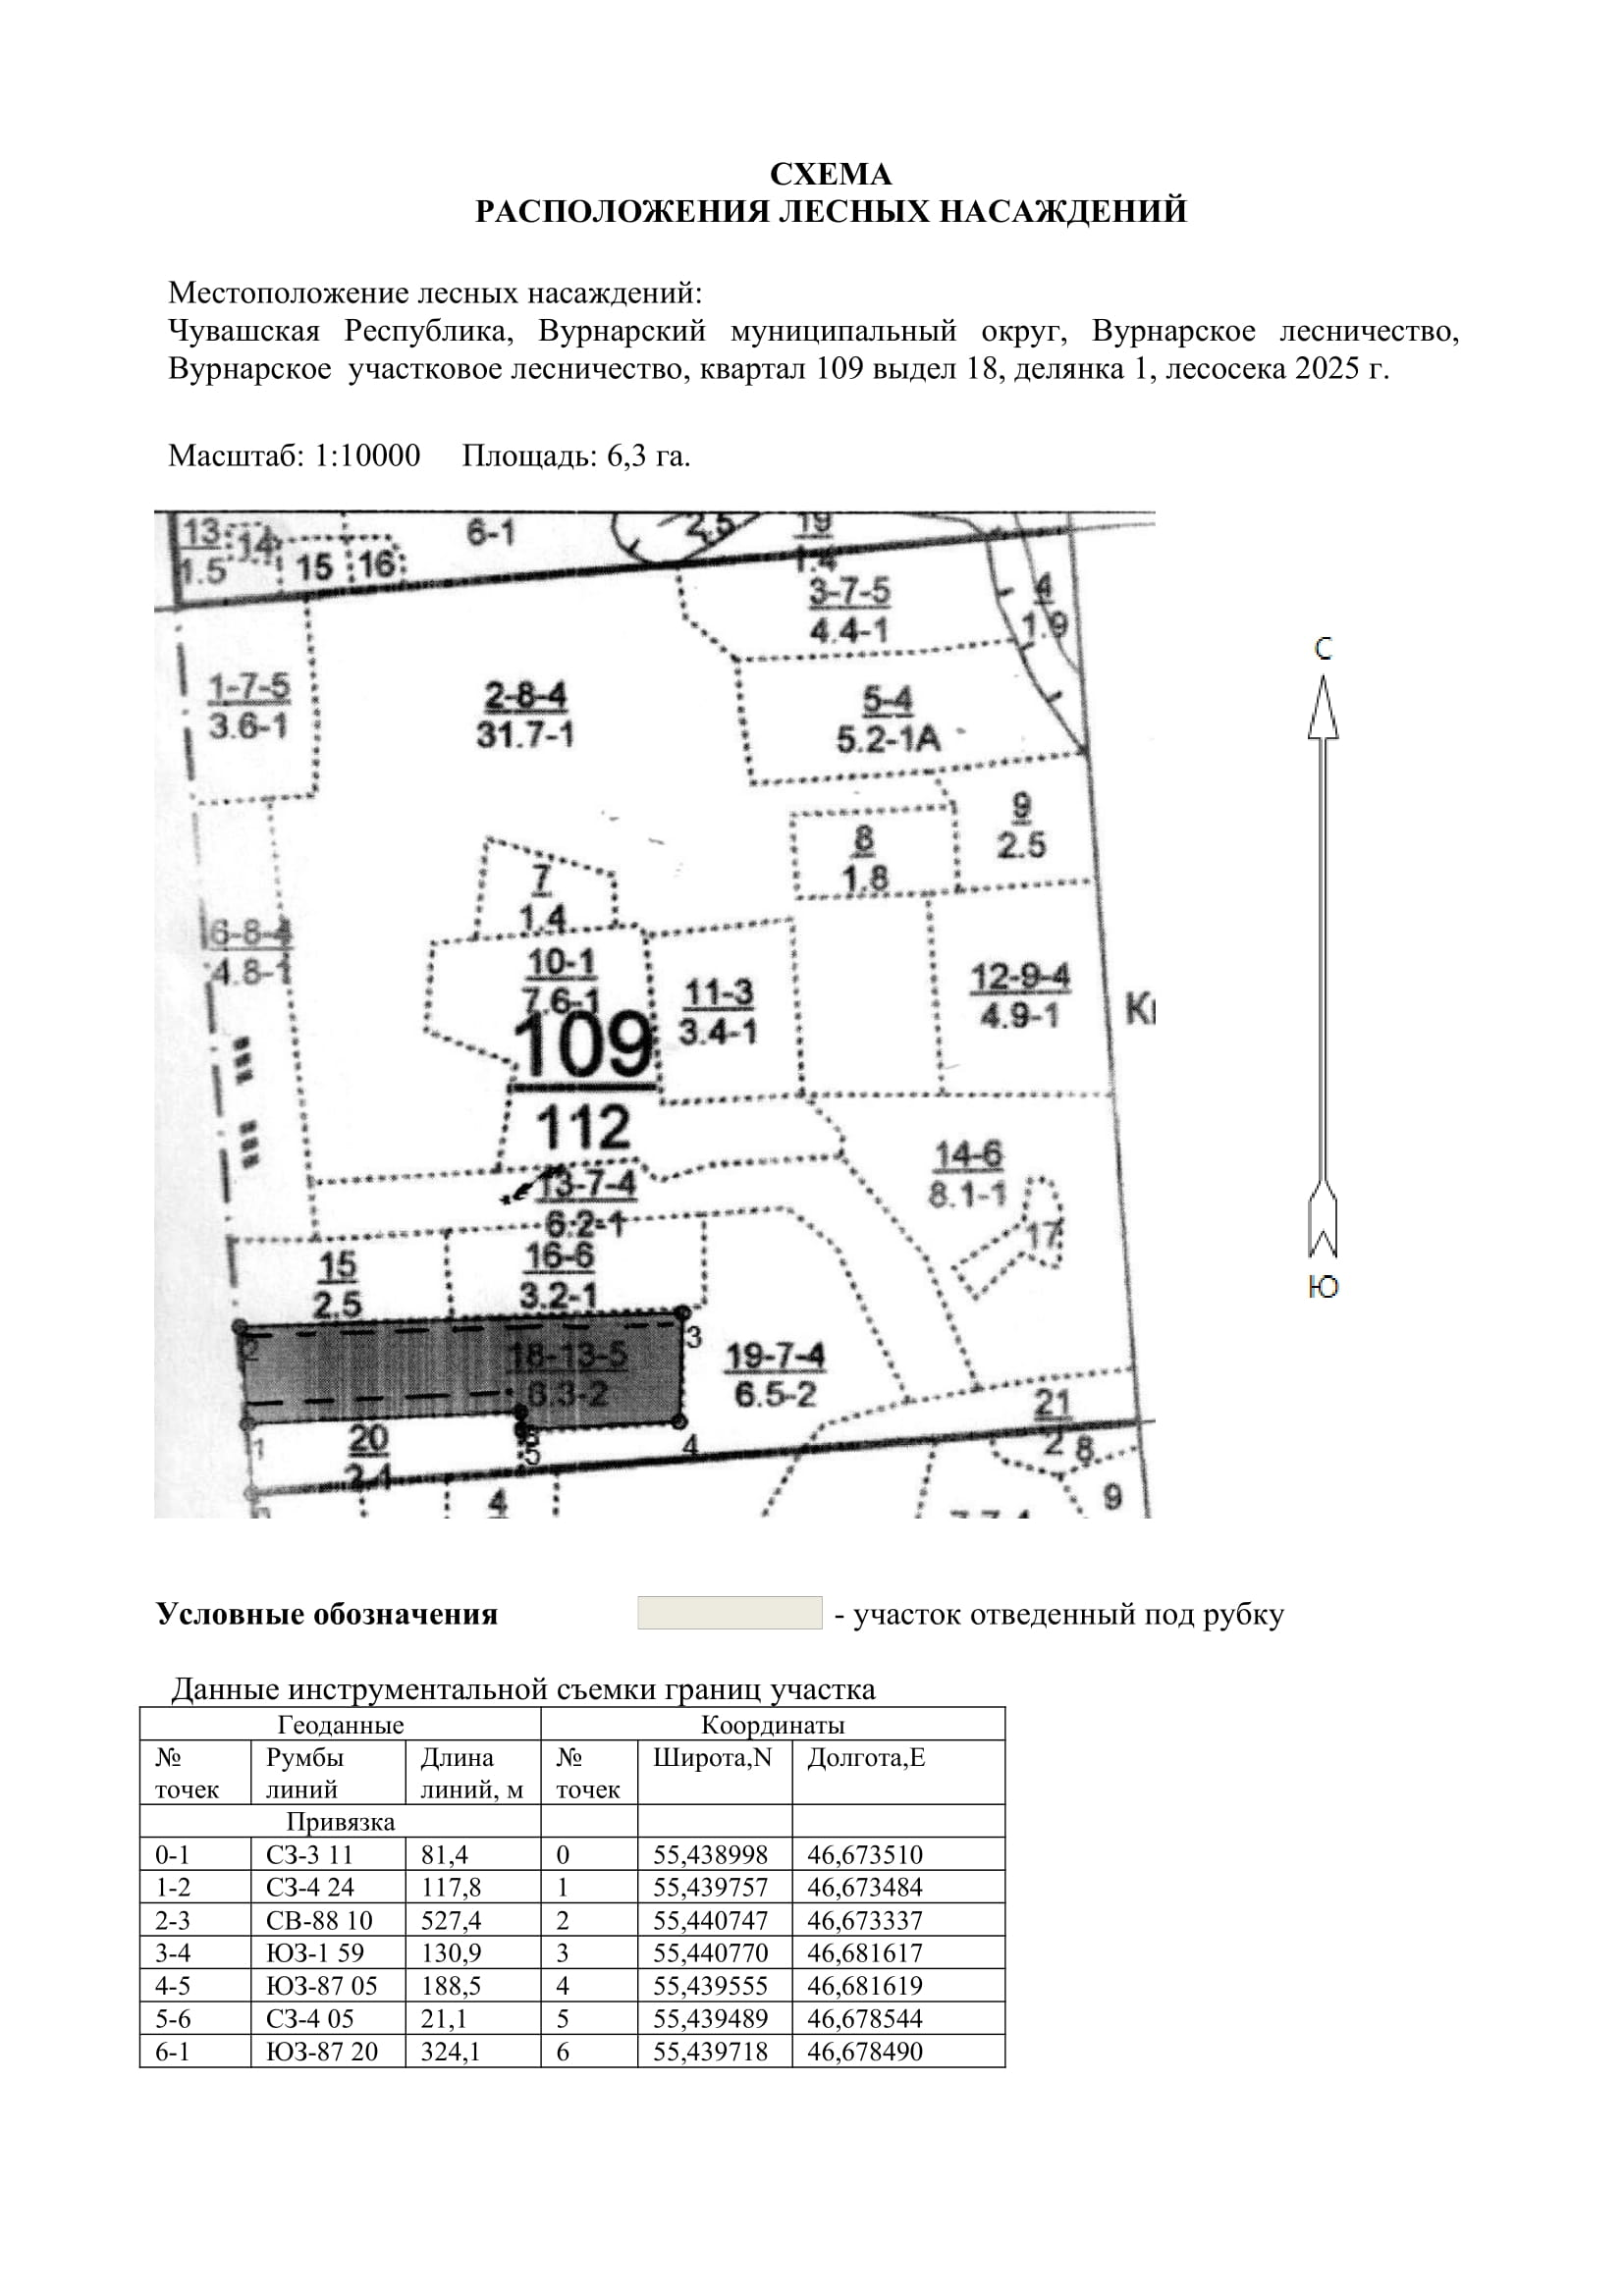

Таксационное описание лесных насаждений,
выставляемых на аукцион на право заключения
договора купли-продажи лесных насаждений
Наименование  участкового лесничества | №  кв. | №  выд. | Площадь,  га | Состав  насаждения | Возраст | Бони-  тет | Общий  запас вырубаемой древесины,  куб.м.
Вурнарское | 109 | 18 | 6,3 | 6Лп2Б1Д1Кл | 130 | 2 | 1860

Характеристика лесных насаждений
га

Общая площадь - всего | в том числе
Общая площадь - всего | лесные земли |  |  |  |  | нелесные земли
Общая площадь - всего | покрытые лесной растительностью - всего | в том числе покрытые лесными культурами | лесные питомники, плантации | непокрытые лесной растительностью | итого | дороги | просеки | боло-та | дру-гие | ито-го
6,3 | 6,3 |  |  |  | 6,3

Целевое назначение лесов | Номер квартала (выдела) | Преобладающая порода | Площадь, га/  запас вырубаемой древесины, куб. м | в том числе по группам возраста древостоя, га / куб. м
 |  |  |  | молодняки | средневозрастные | приспевающие | спелые и перестойные
Вурнарское участковое лесничество
Эксплуатационные леса | 109/18 | осина | 6,3/1860 |  |  |  | 6,3/1860

